Викторина по советским мультфильмам
А насколько хорошо вы помните советские мультфильмы?
Давайте проверим.

1 вопрос
Что делили котёнок и щенок в мультфильме "Котёнок Гав"?

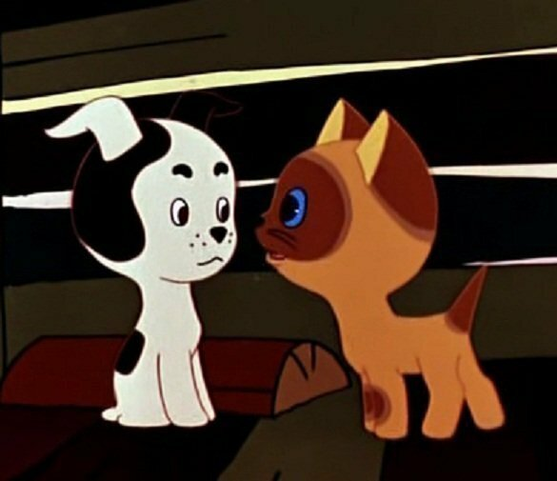

1) Сосиску
2) Котлету
3) Фрикадельку
4) Сардельку

2 вопрос

О чём мечтала царевна Забава из мультфильма "Летучий корабль"?

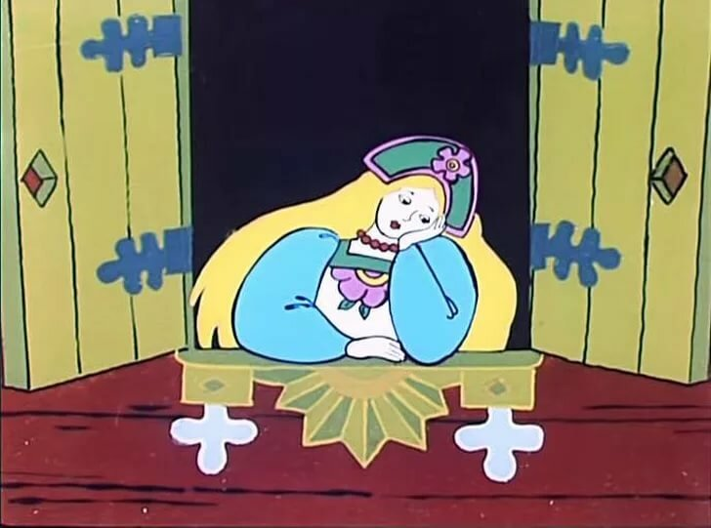

1) о мороженом
2) о боярине Полкане
3) о работящем муже
4) о медовых пряниках

3 вопрос

Что сказала Фрекен Бок, управляющая по дому в мультфильме "Малыш и Карлосон", когда вернулись родители Малыша?

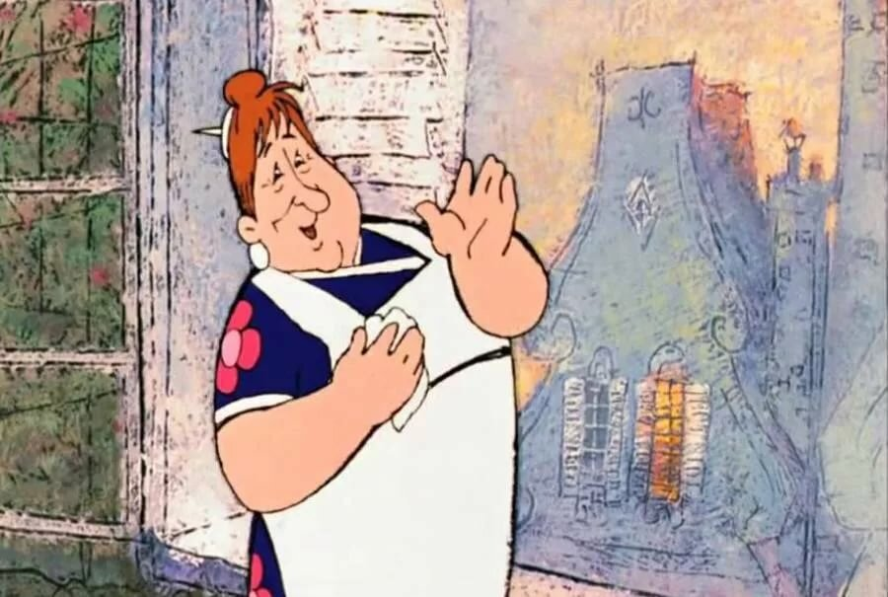

1) «Он улетел, но обещал вернуться»
2) «Он съел всё варенье, но улетел»
3) «Он улетел, но обещал вернуться с тортом»
4) «Он улетел, но обещал с друзьями»

4 вопрос

Из какого мультфильма фраза: "Безвозмездно - то есть даром" и кто её произнёс?

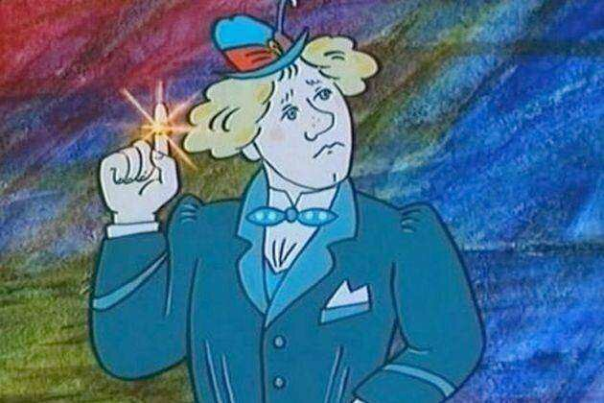

1) «Котёнок Гав»- котёнок
2) «Трое из Простоквашино»-почтальон Печкин
3) «Волшебное кольцо»-змея Скоропея
4) «Винни Пух»- сова

5 вопрос

Какие особые приметы были у слона из мультфильма "Следствие ведут колобки"?

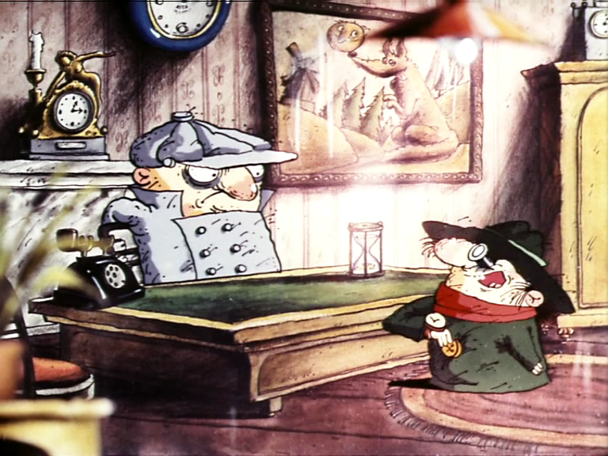

1) Слишком большой
2) В пятнышко
3) В полоску
4) Проглотил магнитофон

6 вопрос

В мультфильме "Трое из Простоквашино"родители Дяди Фёдора узнают, что у их сына повысылась(-лось, -ся)…

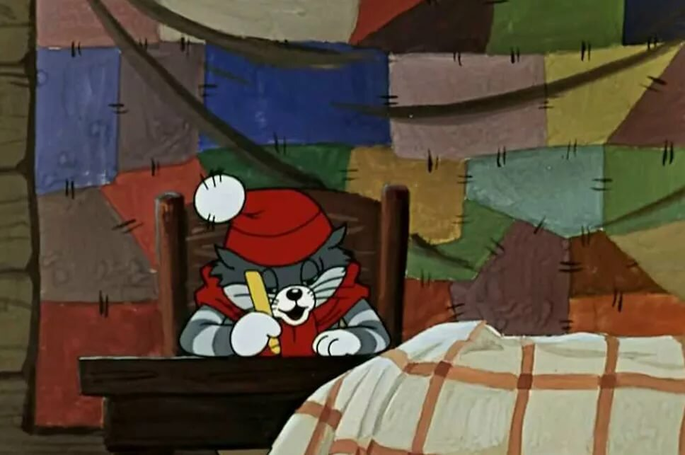

1) Иммунитет
2) волосатость
3) настроение
4) температура

7 вопрос

Что слушал попугай Кеша из мультфильма "Возвращения блудного попугая"?

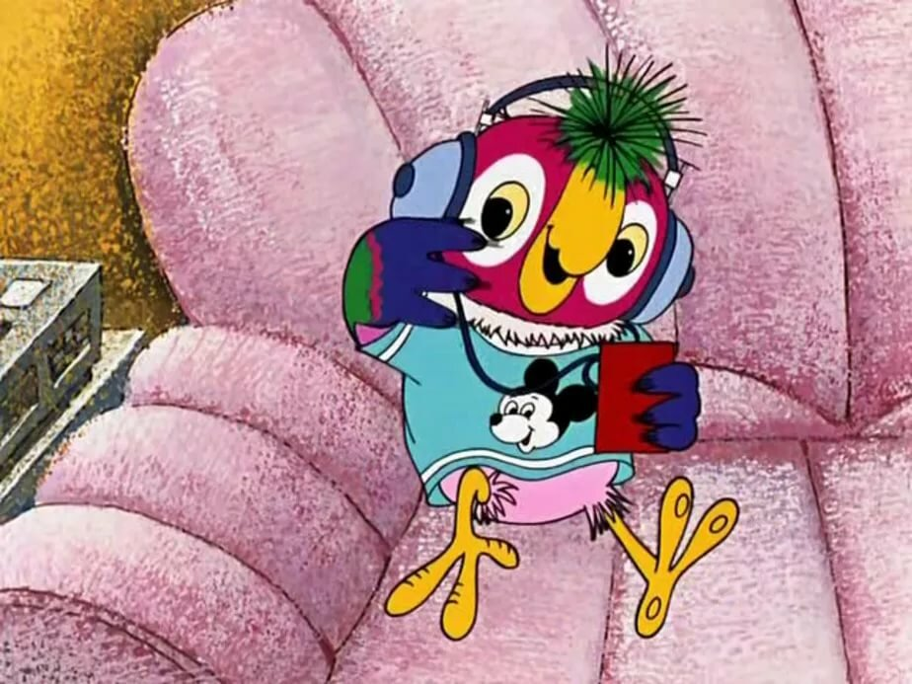

1) Песню «Выйдем в поле с конём»
2) Песню группы «Modern Talking»
3) нравоучения
4) пение птиц

8 вопрос

Сколько лет было дяде Фёдору из мультфильма "Трое из Простоквашино", когда он научился читать?

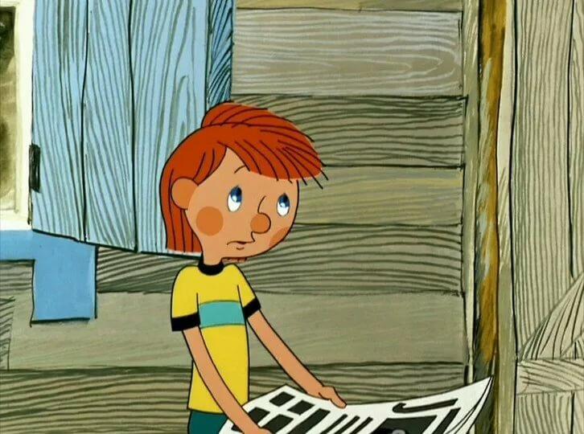

1) 30 лет и 3 года
2) 7 лет
3) 15 лет
4) 4 года

9 вопрос

Какого героя эта фраза: "Счастье - это когда у тебя все дома"?

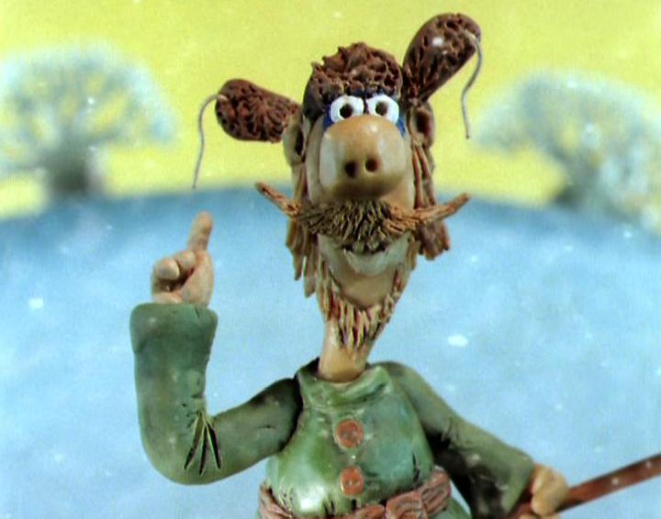

1) Ворона
2) Баба Яга
3) Мужичок
4) Домовёнок Кузя

10 вопрос

Из какого мультфильма этот кадр?

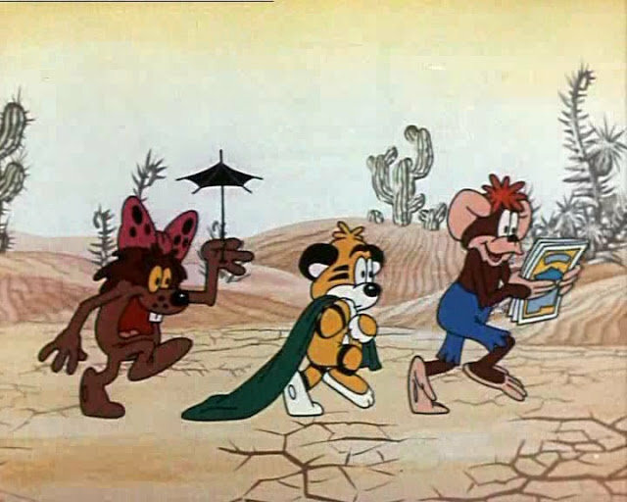

1) «38 попугаев»
2) «Приключения тигрёнка»
3) «Клад»
4) «Путь друзей»

Если у Вас 10 баллов, Вы ПОБЕДИТЕЛЬ!

Если у Вас 8-9 баллов, Вы ЗНАТОК!

Если у Вас до 7 баллов, советуем ещё раз посмотреть мультфильмы.

Ответы:
1 вопрос - 1
2 вопрос - 3
3 вопрос - 1
4 вопрос - 4
5 вопрос - 3
6 вопрос - 2
7 вопрос - 2
8 вопрос - 4
9 вопрос - 1
10 вопрос - 3

